Р Е П У Б Л И К А Б Ъ Л Г А Р И Я
М И Н И С Т Е Р С К И С Ъ В Е Т
Препис

ПОСТАНОВЛЕНИЕ № 270

от 6 август 2021 година

ЗА изменение и допълнение на Правилника за издаване на българските лични документи, приет с Постановление № 13 на Министерския съвет от 2010 г. (обн., ДВ, бр. 12 от 2010 г.; изм. и доп., бр. 42 от 2010 г., бр. 51 от 2011 г., бр. 60 от 2012 г., бр. 31 от 2013 г., бр. 50 и 60 от 2014 г., бр. 57 от 2015 г., бр. 4, 37 и 70 от 2016 г., бр. 85 от 2017 г., бр. 57 от 2018 г., бр. 27, 50, 89 и 92 от 2019 г., бр. 73 от 2020 г. и бр. 13 от 2021 г.)

М И Н И С Т Е Р С К И Я Т С Ъ В Е Т

П О С Т А Н О В И:

§ 1. В чл. 5, ал. 1 думите „приложения № 2, 3, 4 или 8“ се заменят „приложения № 2, 2а, 3, 4 или 8“.

§ 2. В чл. 7, ал. 1 се правят следните изменения:
1. Точка 6 се изменя така:
„6. за свидетелство за управление на моторно превозно средство (МПС):
а) за издаване и подмяна на българско свидетелство за управление на МПС, както и за подмяна на чуждестранно свидетелство за управление на МПС - в звената „Пътна полиция“ при СДВР/ОДМВР по постоянен адрес;
б) за подмяна на българско свидетелство за управление на МПС поради изтичане на срока на валидност, при вече изтекъл срок на валидност, при промяна в данните на водача, отнасящи се до смяна на постоянния адрес от едно населено място в друго населено място, или на фамилия и транслитерация, както и при издаване на дубликат - в РУ при СДВР/ОДМВР по постоянен адрес, в РУ при СДВР/ОДМВР, определени от главния секретар на МВР или от оправомощени от него длъжностни лица по предложение на директорите на СДВР/ОДМВР, в звената „Български документи за самоличност“ при СДВР/ОДМВР по постоянен адрес или в дипломатическите или консулските представителства на Република България в чужбина;“.
2. Точка 7 се отменя.

§ 3. В чл. 8 се правят следните изменения и допълнения:
1. Създава се нова ал. 3:
„(3) Заявления за ускорено издаване на свидетелство за управление на МПС в случаите на подмяна на свидетелство за управление на МПС поради изтичане срока на валидност, при вече изтекъл срок на валидност, при промяна в данните на водача, отнасящи се до смяна на фамилия и транслитерация, както и при издаване на дубликат се подават в звената „Пътна полиция“ при СДВР/ОДМВР по постоянен адрес.“
2. Досегашната ал. 3 става ал. 4 и в нея думите „чрез бърза или експресна услуга“ се заменят с „чрез бърза, експресна или ускорена услуга“.

§ 4. В чл. 33 се правят следните изменения:
1. В ал. 1 думите „приложение № 2“ се заменят с „приложение № 2а“, абревиатурата „ОДМВР“ се заменя със „СДВР/ОДМВР“, а думите „районно управление или звеното „Пътна полиция“ при ОДМВР“ се заменят с „РУ, звеното „Български документи за самоличност“ или звеното „Пътна полиция“ при СДВР/ОДМВР“.
2. Алинея 2 се изменя така:
„(2) В случаите по чл. 7, ал. 1, т. 6, буква „б“ заявление за издаване на свидетелство за управление на МПС може да се подаде и в РУ при СДВР/ОДМВР по постоянен адрес, в звеното „Български документи за самоличност“ при СДВР/ОДМВР по постоянен адрес или в РУ при СДВР/ОДМВР, определени от главния секретар на МВР или от упълномощени от него длъжностни лица по предложение на директорите на СДВР/ОДМВР, само при заявяване на обикновена услуга.“

§ 5. В чл. 36 думите „приложение № 3“ се заменят с „приложение № 2а“.

§ 6. В чл. 38, ал. 1 думите „приложение № 4” се заменят с „приложение № 2а“.

§ 7. В чл. 39 се правят следните изменения и допълнения:
1. В ал. 1 след думите „до 10 дни“ се поставя запетая и се добавя „а при ускорена услуга - до 3 работни дни“.
2. Създава се нова ал. 3:
„(3) Чуждестранно свидетелство за управление на МПС се подменя само при обикновена услуга.“
3. Досегашната ал. 3 става ал. 4.

§ 8. В чл. 53 се създава ал. 6:
„(6) При лично заявяване на услугата по реда на ал. 5 подписаното с електронен подпис удостоверение може да бъде получено и на посочен в заявлението електронен адрес.“

§ 9. Приложение № 2 към чл. 5, ал. 1 се изменя така:
„Приложение № 2 към чл. 5, ал. 1
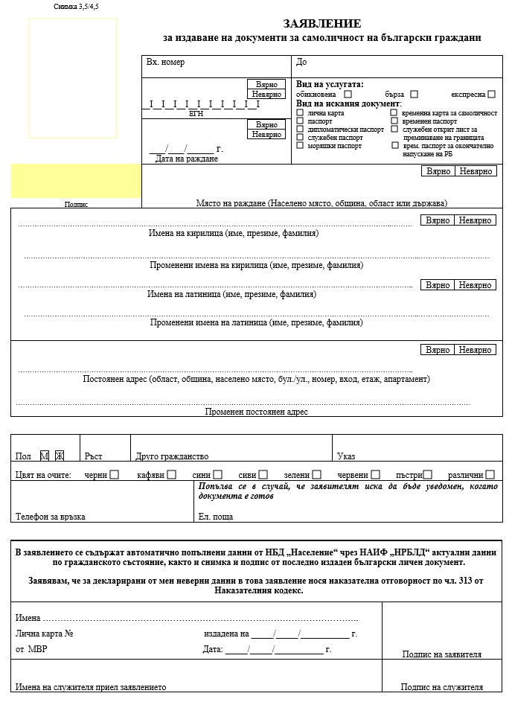

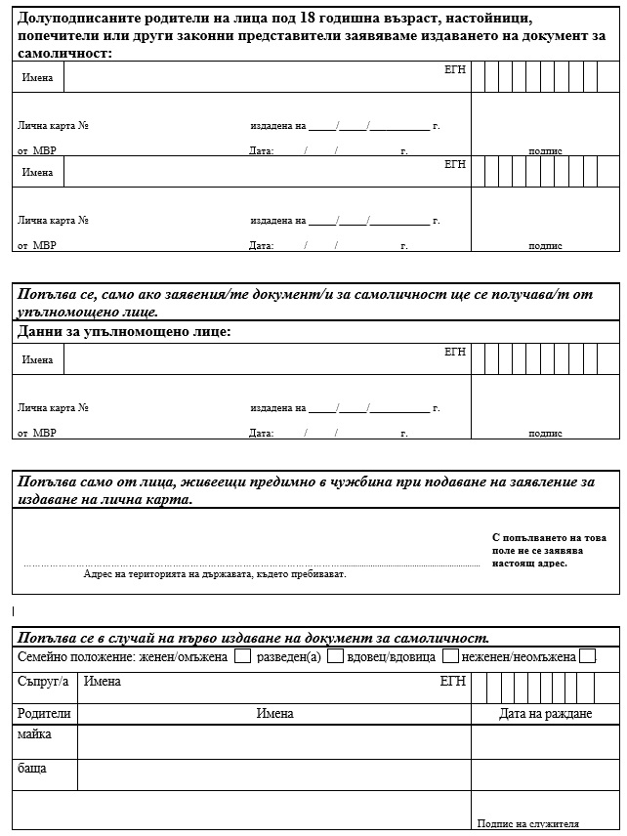
§ 10. Създава се Приложение № 2а към чл. 5, ал. 1:
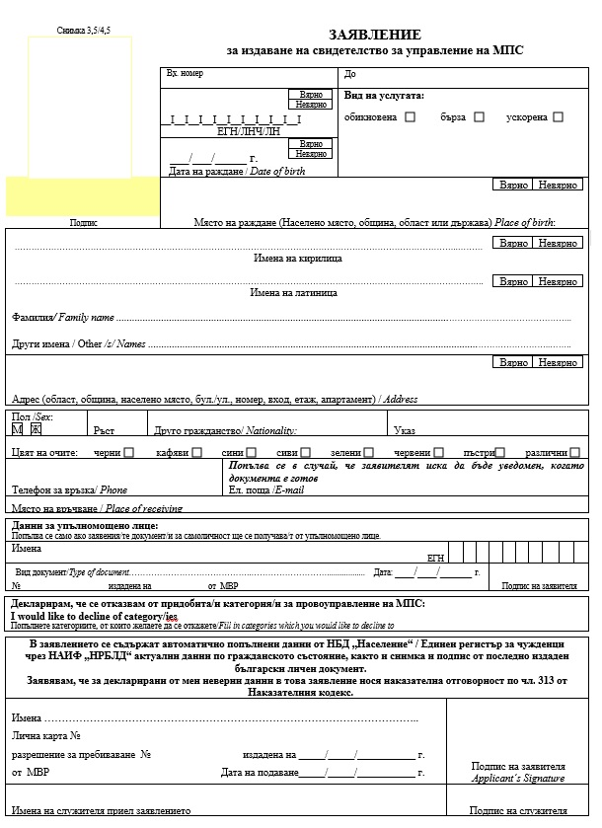
„Приложение № 2а към чл. 5, ал. 1
§ 11. Приложение № 3 към чл. 5, ал. 1 се изменя така:
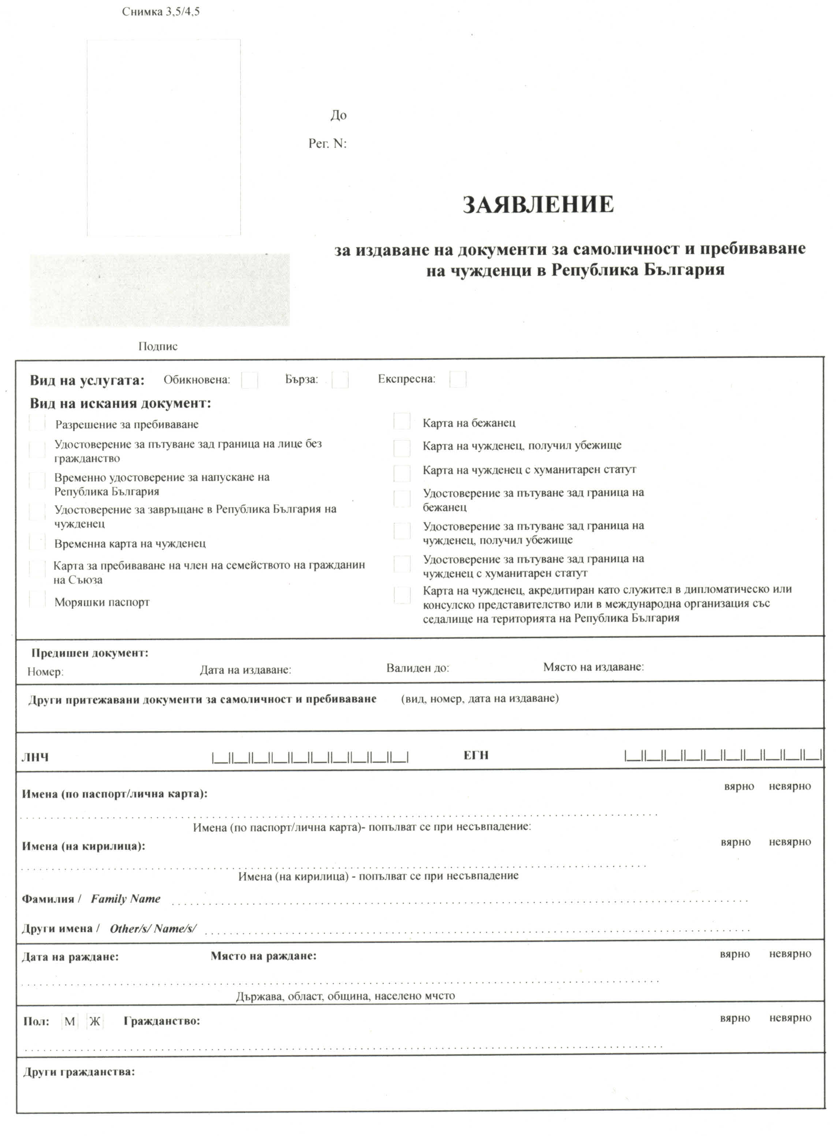
„Приложение № 3 към чл. 5, ал. 1
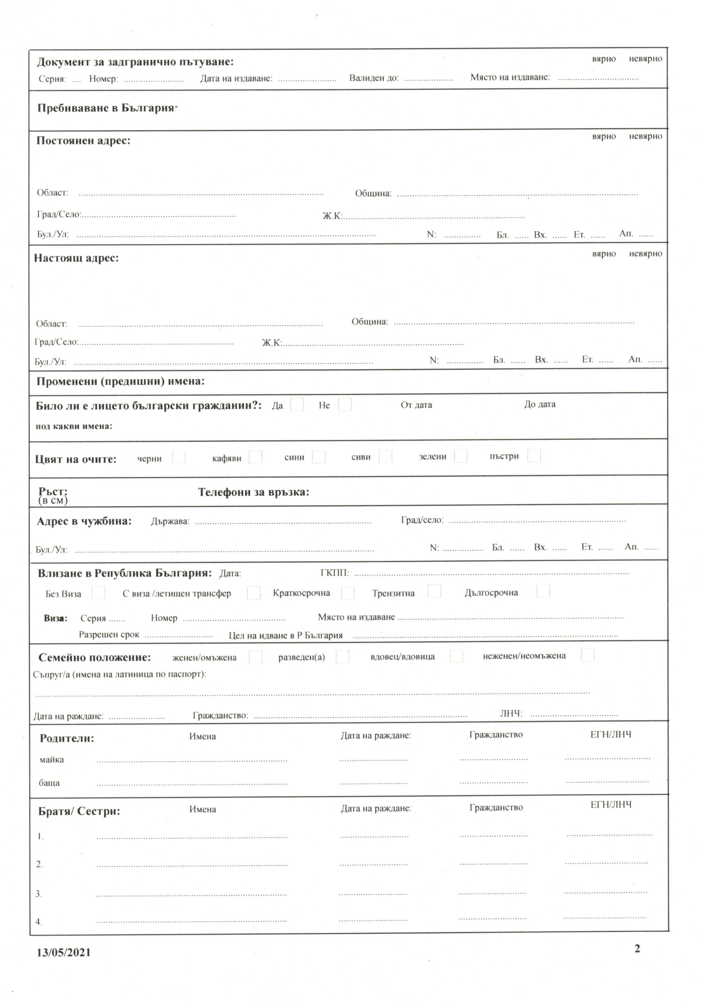
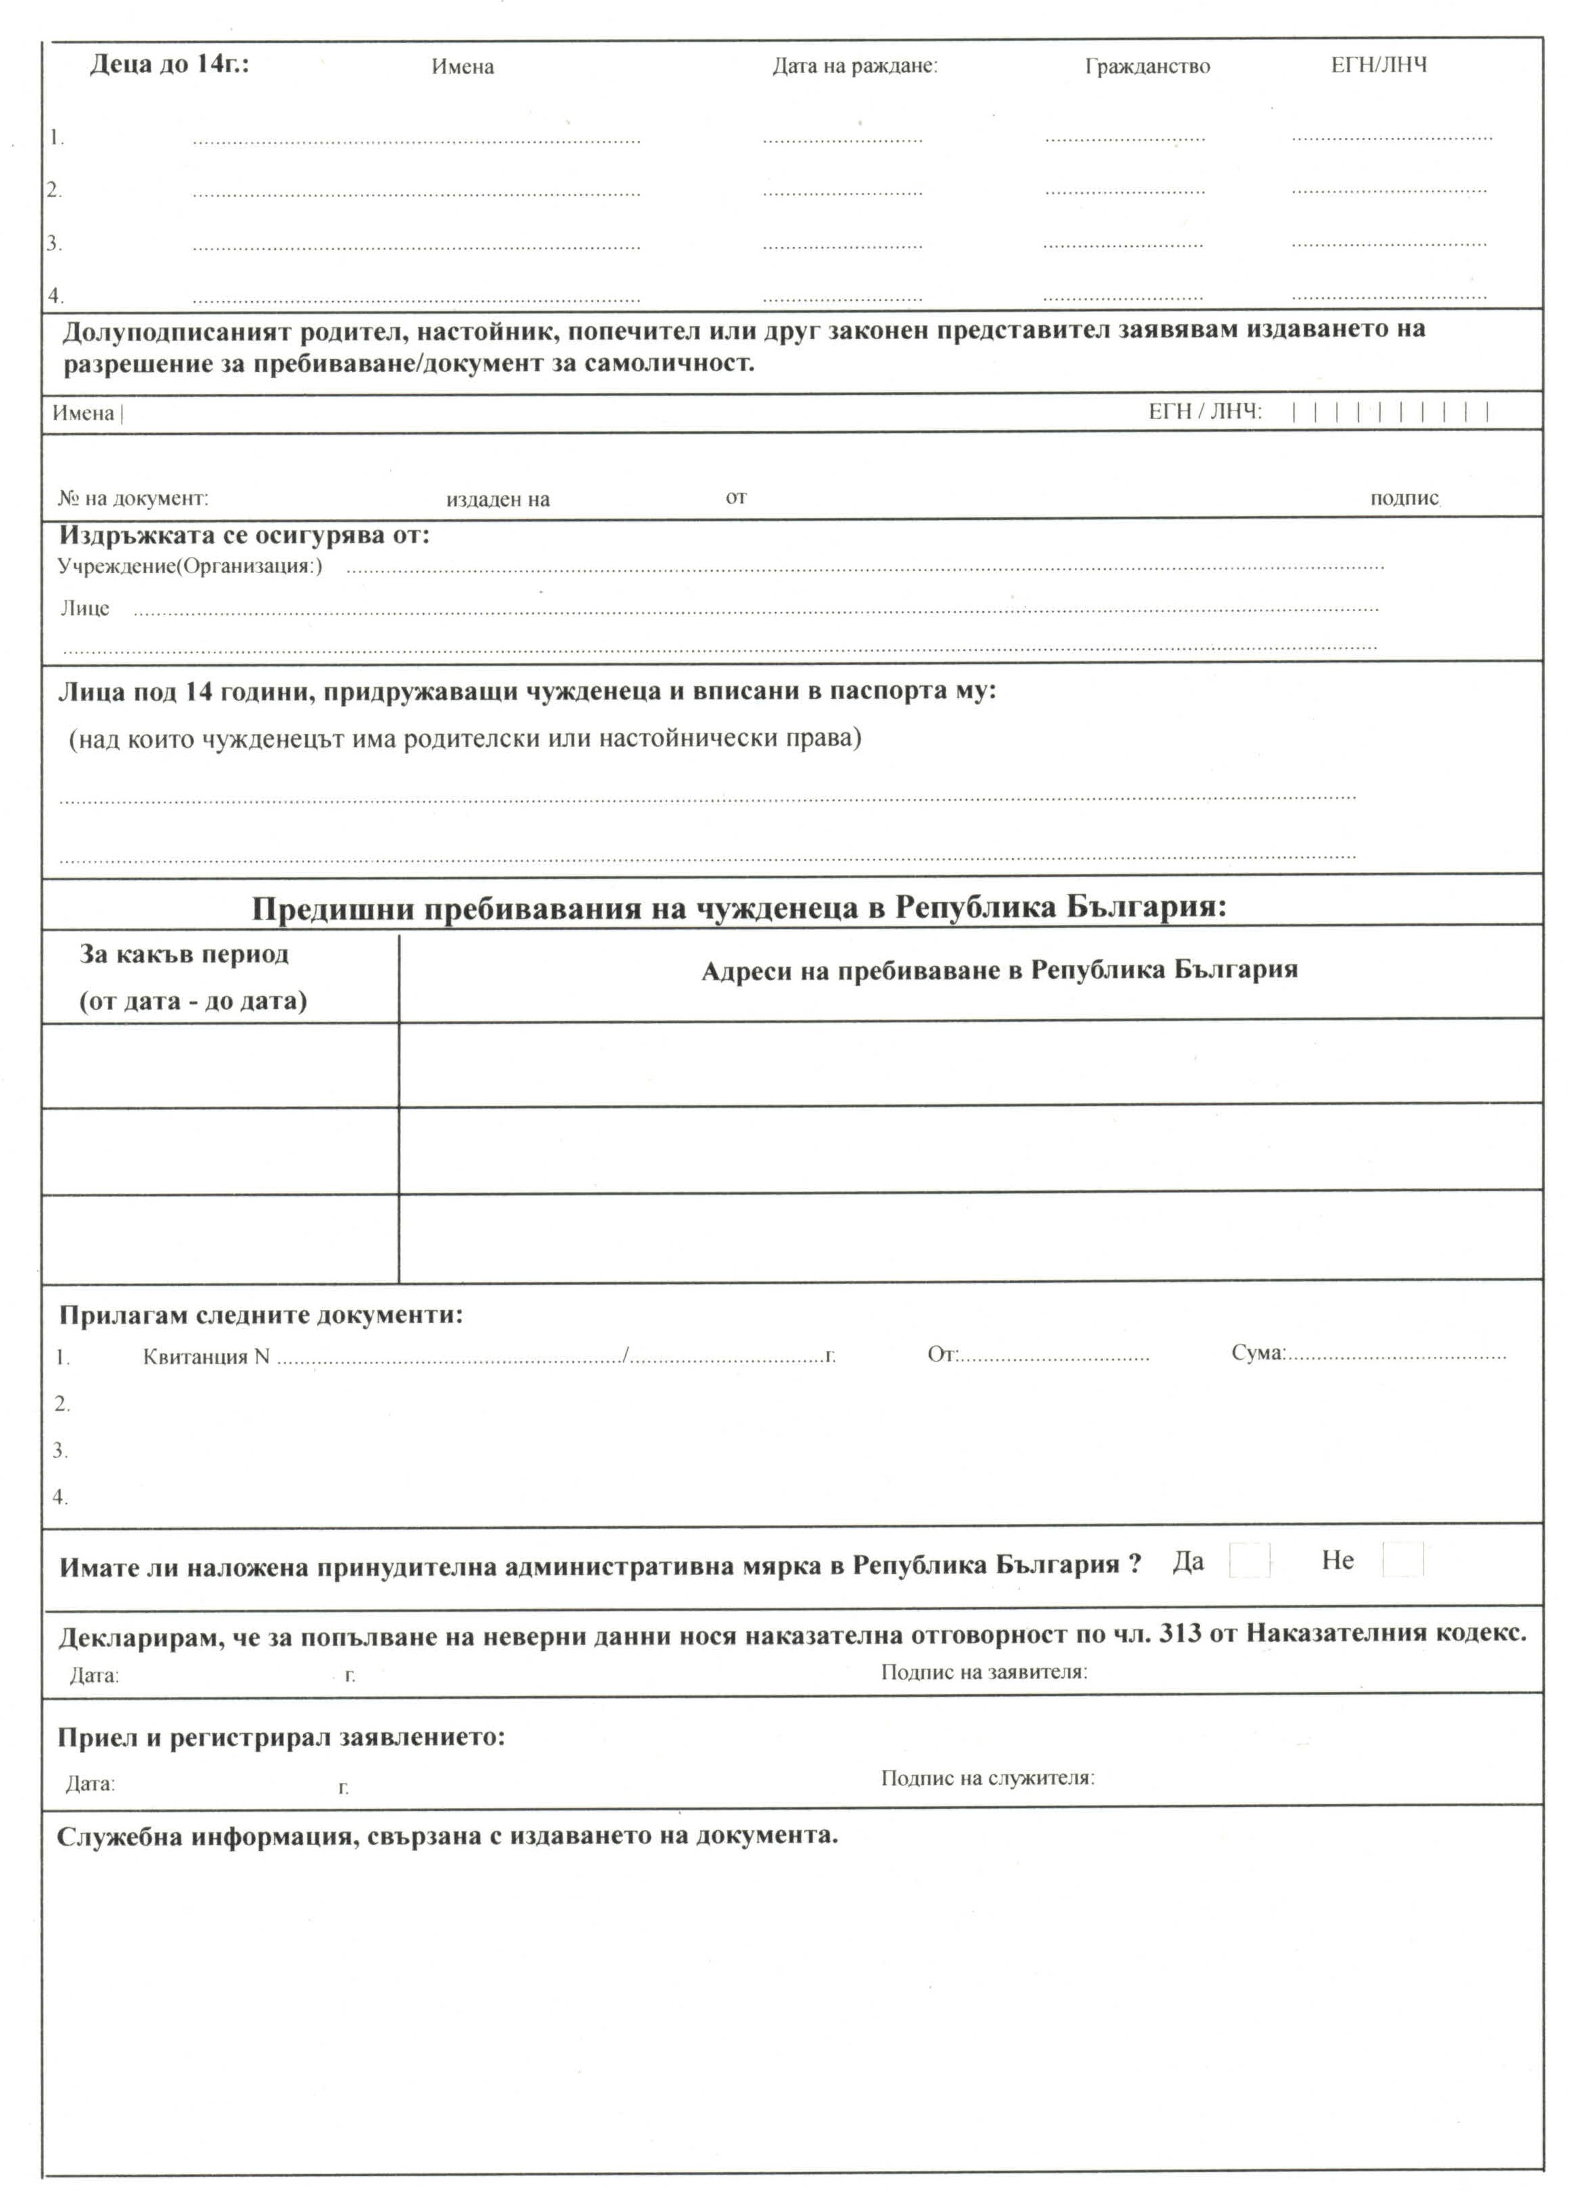
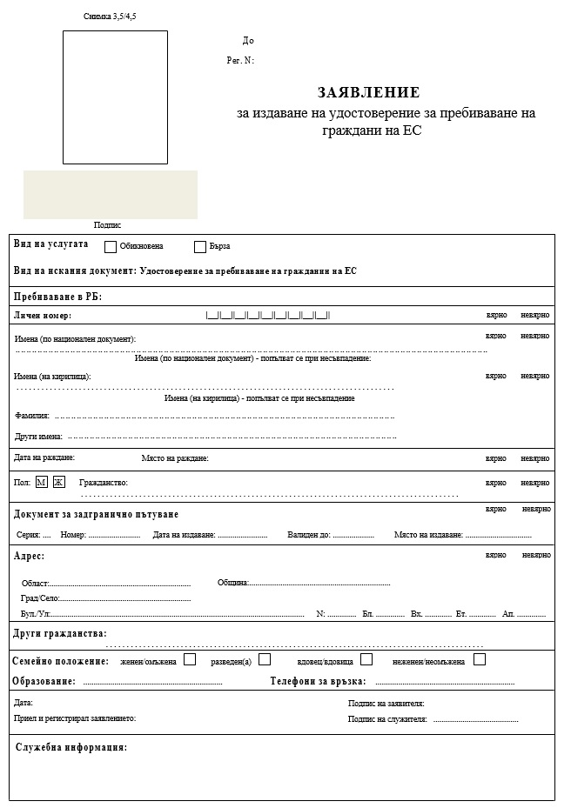
§ 12. Приложение № 4 към чл. 5, ал. 1 се изменя така:
„Приложение № 4 към чл. 5, ал. 1

Заключителна разпоредба

§ 13. Постановлението влиза в сила от 1 септември 2021 г.

МИНИСТЪР-ПРЕДСЕДАТЕЛ: /п/ Стефан Янев

И.Д. ГЛАВЕН СЕКРЕТАР НА
МИНИСТЕРСКИЯ СЪВЕТ: /п/ Красимир Божанов

